机房监控招标技术部分

系统目标
此次招标需建设一套整体的机房监控系统，机房监控系统将对中心机房的动力、环境、安全三方面实现实时集中监控和报警、数据综合处理和联动、数据分析及定时报警提醒等方面管理。
通过机房动力环境监控系统的建设，实现“集中监控、精确定位故障、高效管理”的机房管理模式。同时，充分考虑到中心机房建设的扩展及日后对各区县机房和24小时离行支行机房监控的扩容，在一定程度上预留好对网络设备、服务器、操作系统、数据库和应用系统等拓展监控的接口和设备及监控网点增加的接口。

系统要求
  - 系统总体结构
机房环境监控系统拟采用B/S、C/S混合的结构，在机房中通过安装各种传感器及数据采集设备进行底层数据采集，通过RS485总线接入监控中心集中监控主服务器；在集中监控中心，值班人员采用C/S方式进行监控和管理；其他用户可通过网络访问集中监控服务器采用B/S的方式进行监控和管理，整个过程只需使用网络浏览器和通过权限验证即可，是无需安装软件的。系统结构简图如下：
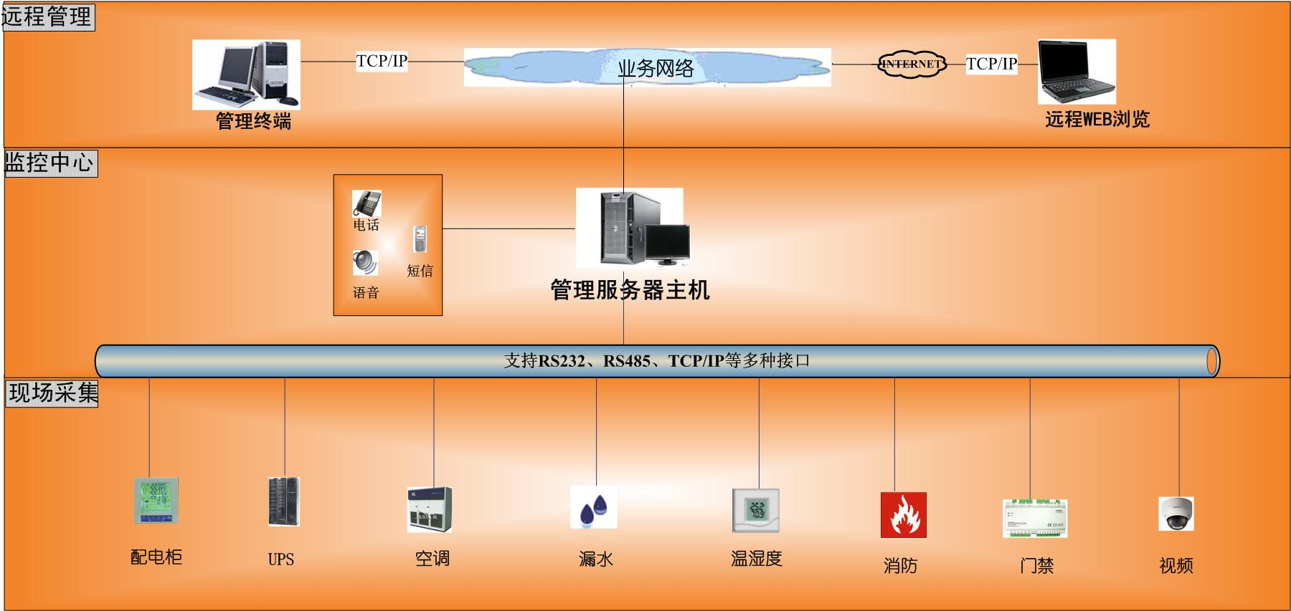
  - 各部件功能
系统将由集中监控平台、现场采集设备、WEB浏览终端三部分构成。
集中监控平台：集中监控平台设在机房值班监控室内，负责对整个机房的环境、动力和图像进行集中监控管理，接收各个采控设备传来的各种实时数据（视频、设备信息和报警信息等），显示监控画面和视频内容，实现对监控数据的实时处理分析、存储、显示和输出等功能；根据预定格式生成数据报表并存储；根据管理员设置的时间和事件内容，进行定时语音提醒；处理所有的报警信息，记录报警事件，通过电话语音或手机短信等输出报警内容，打印系统信息，发送管理人员的控制命令给各设备；同时给各WEB浏览终端提供访问服务，报表整理、运维指引等功能。
现场采集设备: 通过各种分布式的模块和传感器实时采集配电、UPS、空调、温湿度、漏水、门禁、消防、温湿度、视频等数据，将采集的信息经过分析、处理以后，通过总线方式直接上传到监控服务器中。
WEB浏览终端：使用管理员的办公电脑作为WEB浏览终端，不需安装软件，直接通过WEB浏览器在任何网络连通的地方都可对监控系统进行访问和管理，并且需做到WEB浏览的监控页面和集中监控平台一致，如监控平台页面有改动，WEB浏览页面也需自动更新，实现数据自动同步功能，从而便于管理人员随时随地了解机房的实际工作状况，实现管控一体化。
  - 系统接口
机房监控系统需支持例如RS232、RS485、RS422、TCP/IP、SNMP、OPC、DDE、MODBUS、ASCII、LONKWORKS、BACNET等各种标准化协议和接口，以用于快速方便的将各监控对象集成到系统中。
  - 平台性能及功能
运行环境 | 集中监控平台必须运行于中文WindowsXP/2003操作系统，采用ACCESS数据库。
数据采集响应时间 | 前端机房数据采控时间<1S；  远程监控数据刷新时间<3S；  短信、电话报警发出响应时间<3S
系统支持总数据点数 | >100,000个AI/AO/DI/DO点；
系统界面 | 全中文、图形化、支持3D电子地图；界面结构层次清晰，实时反映数据状态，场景仿真；具备有双屏显示功能，支持多台显示器组合显示，视频图象查看时不对电子地图及数据监控有遮挡，操作方便；
权限管理 | 需支持10级以上的权限级别，可根据用户的不同自由组合权限，整体过程支持由用户自定义完成；具有用户操作日志记录功能；具有登录后自动注销功能，注销等待时间需可以由用户自由设置；
数据管理 | 需支持自定义报表功能，可根据北京农商行机房管理原有报表格式生成详细的数据记录报表和数据分析报表，存储格式必须是EXCEL；具有曲线趋势图记录、分析工具；数据存储时间需大于1年，数据需具有防篡改保障；
健康管理 | 系统死机、停机、崩溃时，需具能自动重启；具有热备冗余扩展接口，支持高可靠性多系统冗余设计扩展，备份服务器能在主系统故障时接替运行；
报警管理 | 需具备电话自动语音报警、声光报警器报警、短消息报警（短信模块与短信网关连接双报警）、EMAIL报警等多种方式；报警级别至少10级，可根据级别设定报警方式；报警发生时系统界面可自动跟踪；特殊报警可人工屏蔽；报警具有详细的检索查询器及报表生成工具；具有确认过程，可录入处理意见和结果；具有精确定位能力；
联网集中/远程管理 | 预留联网集中监控的接口，日后可方便的扩展区现支行机房监控，支持接入200个以上机房进行联网集中监控；支持WEB浏览功能，不需安装软件，WEB浏览页面与监控服务器页面自动同步；可远程维护、远程升级支行机房监控系统；远程监控需有权限验证；
逻辑联动管理 | 支持门禁—CCTV、红外报警—CCTV、消防—CCTV、消防—门禁等各种联动，联动内容可自定义，过程无需编程，采用策略组态模式，可由用户自由更改逻辑关系；
扩充能力 | 预留有日后增加设备的扩容接口，具有随发展变化持续扩容能力；可以在不停止监控系统运行的情况下进行监控对象的增加和监控点的增加，避免出现升级时的监控盲点；
运维管理指引、故障处理建议 | 系统出现故障时可自动提示维护方法，指导运维工作，帮助管理员快速排除故障；
重要事件定时语音提醒功能 | 提供可视化的界面填入事件内容和提醒时间，到设置时间后，自动读出输入的事件内容文字，进行重要事件提醒；

各子系统功能要求
以下为各子系统监控详细功能要求：
  - 环境监控
    - 温湿度监测：实时监测机房内各采样点的温度和湿度参数；
    - 精密空调监控：实时监测精密空调的运行状态和参数，可提供通讯接口；
    - 漏水监测：对主机房和配电间内的所有空调地板下方进行围闭监测，有水漏出时可实时报警；
  - 配电监控
    - 配电柜监测： 实时监测机房的电质量，包括有输入电压、电流、频率、功率因素、有功功率、无功功率、视在功率等，机房内原有两台电量监测仪，新机房监控系统可继续延用（标准MODBUS协议设备）；
    - UPS：实时监测机房内UPS的各部件运行参数和状态，可提供通讯接口；
  - 安全监管
    - 视频监控：摄像机安装在机房、走廊等各区域（详细位置请见图纸），对出入口和各区域的人员活动情况进行实时视频监控、录象；监控图象需具有水印和字符叠加功能，可防止人为篡改图象文件，确保真实性和安全性；
    - 门禁管理：对进入机房的门经行门禁管理，采用进门刷卡、出门按钮的方式，需使用总线型门控器，支持集中发卡模式；刷卡时监控系统需弹出刷卡人的照片和员工基础信息，同时要求可以调用摄像机将刷卡时的图象进行联动录象；
    - 消防监管：已有一套气体消防，可提供开关量信号，监控系统需实时监测其报警状态，与门禁、CCTV、空调设立联动；

主要设备参数要求
  - 集中管理服务器（使用专业工控机）
- 设备参数要求
- P4 2.8G/2G内存/500G硬盘/3*PCI接口
  - 门禁控制器
- 概述： 该设备应是一个高可靠性的联网的综合门禁控制系统。门禁系统采用RS485总线联网管理。具有两路报警输入两路报警输出功能，可以实现门禁与消防的联动控制功能和安防报警功能。可以通过集中管理平台实现报警、门禁联动。
- 要求：
- 支持电话开门功能
- 防雷、防浪涌、光电隔离保护
- 内置消防联动接口，可直接与消防系统联动
- 支持防潜返功能
- 双门互锁功能
- 超大内存管理，30000卡,20000记录大容量储存
- 方便的导轨式安装
- 支持中心集中发卡
  - 温湿度传感器
- 设备参数要求
- 显示：数码显示测量值
- 测湿范围：0～100％RH 精度：±3%RH
- 测温范围：－10～50℃ 精度：±0.5℃(25℃)
- 串行输出：RS485 ， MODBUS协议
  - 智能电量仪
- 概述:电量仪要求采用可靠性高、测量精度高、功能完善的电力监控仪表，可实现测量、显示和通讯，通过标准接口与计算机构成监控系统。最新功能模块化设计理念，结构紧凑，可柜内直接安装。
- 要求：
- 大液晶显示，液晶显示尺寸达到60mm×60mm以上，数据显示直观
- 输入频率：45Hz～55Hz；精度：≤0.2Hz
- 电压量程：10V～260V，可通过外加电压互感器和设定电压变比测量较高电压；精度：≤0.20%
- 电流量程：基本量程0～5A，可通过外加电流互感器和设定电流变比测量较大电流
- 信号处理：12位A/D转换，8通道，每通道均以4KHz速率同步交流采样
- 过载能力：1.4倍量程输入可正确测量；瞬间（10周波）电流5倍，电压3倍量程不损坏
- 输出数据：三相电压Ua、Ub、Uc；三相电流Ia、Ib、Ic；有功功率P、无功功率Q、功率因数PF、频率F、各相有功功率Pa、Pb、Pc；各相无功功率Qa、Qb、Qc；正向有功电度、反向有功电度、正向无功电度、反向无功电度等参数
- 输出端口：RS-485; 通讯协议：MODBUS协议
  - GSM/GPRS短信服务器
- 概述:GSM/GPRS 短信服务器/外置MODEM，适用于分散式报警系统联网监控和报警短信发送等监控项目。配合综合监控系统接口，可以通过集中监控平台实现报警短信发送，GSM/GPRS无线联网通讯等。
- 要求：
- 双频GSM外置调制解调器
- EGSM900/1800Mhz或EGSM900/1900MHz
- 已通过GSM Phase2＋技术标准的所有认证
- 话音，短信息，传真及数据传输
- 为特定应用设计的AT命令遥控系统
- 通讯接口RS232
  - 电话语音模块
- 概述: 电话语音卡需提供1～8路模拟电话接口，可配置内线、外线和高阻录音模块，卡上内置铃流模块，无需外接铃流电源，单块卡即可实现模块类型任意配置的中小型呼叫中心系统。配合监控系统接口，可以通过集中监控管理平台实现报警语音电话通知功能。
- 要求：
- PCI接口总线，完全DSP架构，支持即插即用（PnP）
- 模块化设计，内线、外线和高阻录音模块任意配置
- 卡上内置铃流模块，无需外接铃流电源
- 每个通道录音、放音，收码、拨号、信令检测可同时进行
- 独特的DSP算法，DTMF码接收灵敏，任意频率信号音精确识别
- 支持A率PCM、ADPCM等编码格式的录放音
- 可靠的爆发音检测，能准确识别拨号后对方摘机动作
- 支持来电号码显示和固定电话短信息接收、发送功能（FSK/DTMT制式）

